Document d’information
Il est à noter que les images dont la source n’est pas identifiée proviennent du site du cours Planète Terre, http://www.ggl.ulaval.ca/planete-terre.html

Minéraux
Pour comprendre ce qu’est un minéral, il faut d’abord avoir un peu en tête comment est structurée la matière. La matière est, en quelque sorte, la base de tout ce qui existe. Elle est constituée du plus petit matériau du monde, les atomes. L’atome est l’unité de base de tout. Les atomes sont ensuite réunis pour former des éléments. Les éléments sont formés d’une seule sorte d’atomes, un peu comme les mailles identiques d’une même chaîne. Les éléments connus jusqu’à maintenant sont regroupés dans un tableau, le tableau périodique des éléments ou le tableau de Mendeleïev (c’est le nom de son inventeur).

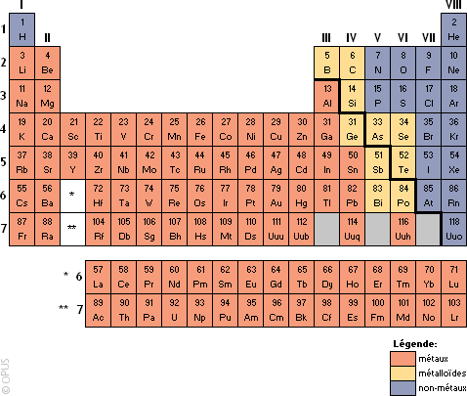
Tableau périodique des éléments de Mendeleïev
Parfois, des atomes se lient ensemble et forment ainsi ce que l’on appelle des molécules. Donc, une molécule est formée d’atomes, comme un élément, mais ceux-ci sont souvent composés d’au moins deux sortes différentes. Parfois, des atomes d’un même élément peuvent former des molécules. Par exemple, les molécules de O₂, l’oxygène libre ou oxygène moléculaire ou la molécule de chlore, Cl₂. On peut voir la molécule comme un morceau de velcro. Il y a un côté doux et un côté formé de petits crochets qui permettent aux deux côtés de rester collés l’un sur l’autre.
Finalement, on trouve des minéraux. Les minéraux sont formés d’atomes et de molécules qui se lient ensemble selon une structure spéciale. Lorsque le minéral n’est formé que par des atomes identiques (donc par des éléments), on le classe comme un élément natif. Par contre, lorsque le minéral comporte des radicaux précis accrochés à un ou plusieurs ions, il porte un nom spécial. Pour ne donner qu’un exemple, mentionnons que les minéraux comportant le radical -CO3, sont nommés carbonates. Par exemple : CaCO3, CaMgCO3, MnCO3. Comme le minéral doit avoir une structure particulière, il est semblable à un casse-tête. Les atomes sont les pièces détachées du casse-tête et le minéral est l’image finale que l’on obtient. Si on n’a pas les bons atomes ou si on ne les place pas dans le bon ordre, on n’obtiendra pas le minéral voulu.
Pour identifier le type de minéral auquel on a affaire, on détermine ses caractéristiques propres. Premièrement, on vérifie la dureté. La dureté d’un minéral correspond à sa résistance à se faire rayer. En effet, certains minéraux sont plus durs que d’autres. Par exemple, le diamant est le minéral le plus dur de tous. Pour classer les minéraux, un minéralogiste, Friedrich Mohs, a construit une échelle. On l’appelle l’échelle de dureté ou l’échelle de Mohs. Sur l’échelle de Mohs, le minéral le plus dur correspond au numéro 10 tandis que le minéral le plus mou (le talc, ou la pierre à savon) obtient le numéro 1.

Échelle de dureté de Mohs
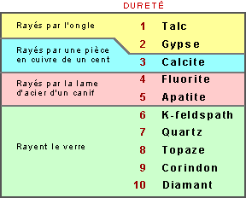
Source : http://www.ggl.ulaval.ca/planete-terre.html

Pour identifier les minéraux, on se base aussi sur leur trait. En fait, il s’agit de la couleur de la poudre des minéraux. Pour la déterminer, on frotte le minerai sur une plaque de porcelaine non émaillée. La couleur laissée par cette marque correspond à la couleur du trait du minéral. On pourrait penser que la couleur du trait sera semblable à la couleur du minéral, eh bien non! Certains minéraux sont noirs et laissent un trait blanc sur la porcelaine!
On se rappelle que les couches de la Terre ont des densités différentes. On sait aussi que cette densité dépend du type de roches ou de minéraux retrouvés dans chacune d’elles. Alors, la densité est également une autre propriété intéressante pour déterminer la sorte de minéral. La densité représente la masse volumique du minéral sur la masse volumique de référence, l’eau. L’eau a une densité de 1g/cm³. Pour déterminer la densité d’un minéral, on procède comme suit :
- On commence par peser notre échantillon de minéral et on note sa masse.
- Dans un cylindre gradué, on verse une certaine quantité d’eau et on note son volume.
- On ajoute notre minéral à la quantité d’eau mesurée dans le cylindre gradué et on note le nouveau volume obtenu.
- On soustrait ensuite le premier volume (eau seulement) au deuxième (eau + minéral) pour obtenir le volume occupé par le minerai.
- On fait ensuite le rapport « Masse de notre échantillon/Volume occupé par le minerai » et on obtient ainsi la densité du minerai.
La dureté, la densité et le trait ne sont pas les seuls aspects à considérer pour identifier un minéral. Il existe beaucoup d’autres caractéristiques à prendre en considération. La couleur du minéral, leur éclat, leur forme, etc. sont autant de propriétés qui peuvent nous aider à reconnaître un minéral.
On a vu que certains minéraux sont des éléments natifs. Les éléments natifs sont issus de roches magmatiques (ignées) et métamorphiques. Nous verrons un peu plus loin les différents types de roches. Les métaux les plus souvent utilisés, comme l’or, l’argent, le cuivre ou le diamant, font partie de cette catégorie Par contre, même s’il est vrai que le cuivre peut être natif, il se retrouve le plus souvent dans les sulfures de cuivre comme la chalcopyrite, CuFeS2. Souvent, les éléments natifs proviennent des eaux libérées par le magma. Cette eau, chargée de métaux comme l’or ou l’argent, monte à travers les fissures de la roche et se refroidit. En se refroidissant, les métaux se solidifient et forment des filons.
Pour trouver des filons, l’industrie minière a recours à plusieurs techniques. On étudie d’abord l’histoire géologique de la région afin de découvrir s’il est possible ou non d’y trouver les minéraux que l’on recherche. Par exemple, si on cherche de l’or, on regardera si le sol présente des fissures dans lesquelles aurait pu monter de l’eau venue du magma. Il ne sert à rien de chercher dans une région où il y a peu de chance de trouver des fissures assez profondes pour rejoindre le magma. Ensuite, l’industrie minière fait une cartographie géologique de la région à prospecter, c’est-à-dire la région où l’on cherche des minerais particuliers. On regarde alors des indices permettant de croire qu’il y aurait un gisement (zone assez grande pour permettre l’exploitation du minerai). Toutefois, certains gisements sont profonds et on ne peut les voir en surface. Il faut donc faire des études plus poussées. On peut utiliser des méthodes dites géophysiques. Les méthodes géophysiques consistent à étudier les comportements physiques du terrain, comme le magnétisme ou la conductibilité électrique. On peut aussi avoir recours à des méthodes géochimiques. Les méthodes géochimiques consistent à étudier la composition chimique (donc les éléments présents) du sol. Finalement, certaines compagnies utilisent les forages (creuser pour enlever une carotte de roche) afin d’étudier les minerais présents plus profondément. Il est évident que la prospection géologique (recherche de minerais) coûte très cher. Les compagnies minières préfèrent exploiter les mines connues jusqu’à épuisement du minerai mais elles font toujours de l’exploration pour trouver d’autres mines pendant qu’elles en exploitent une.

